2019年EPS板导热系数及抗拉度
比对试验结果报告

镇江市建设工程质量检测协会
二○一九年八月

组织单位：镇江市建设工程质量监督站
比对项目负责人：顾玉萍
联系地址：镇江市檀山路8号
联系电话：13705285308

实施单位：镇江市建设工程质量检测协会
比对项目负责人： 周冬林
联系地址：镇江市正东路酒海街19号
联系电话：13338812020

目 录
一、前 言 4
二、计划实施的目的和意义 4
三、本次计划的特点 5
（一）、参加检验检测机构概况 5
（二）、本次比对的检验项目和检验方法 5
（三）、样品情况描述 5
1、样品的特点 5
2、样品的发送 5
（四）、日程安排 6
（五）、保密性要求 7
四、统计分析的设计及结果评价原则 7
五、统计处理结果及结果评价 8
表1 统计量及相关信息 9
表2 比对试验结果评价情况汇总表 9
六、技术分析及建议 10
（一）概述 10
（二）试验结果的主要影响因素分析 10
（三）技术建议 11
七、附件 12
1、2019年度镇江市建设工程用节能材料实验室间比对试验作业指导书 12
2、2019年度镇江市建设工程用节能材料实验室间比对试验样品领取注意事项 14
3、2019年度镇江市建设工程用节能材料实验室间比对试验样品接收状态确认表 15
4、2019年度镇江市建设工程用节能材料实验室间比对试验结果报告单 16
5、实验室的试验结果和统计处理表 17
6、Z比分数柱状图 18
7、EPS板样品的均匀性评价报告 19
表3 EPS板导热系数测试结果和统计数据 21
表4 EPS板抗拉强度测试结果和统计数据 22

一、前 言
镇江市建设工程质量检测协会根据镇建质监【2019】6号文《关于开展2019年度镇江市建设工程质量检测比对试验工作的通知》的要求，于2019年7月实施了EPS聚苯板的导热系数和垂直于板面方向的抗拉强度两个项目的实验室间比对试验。本报告总结了本次比对试验的结果，并客观、公正地对检验检测机构的试验结果出具了评价报告。
比对试验活动为检验检测结果的可比性提供了一个有效的途径，检验检测机构通过参加有效的比对试验活动，了解自身实验室的水平。若获得满意结果，能够增加客户以及相关方对检验检测机构的信任；若参加比对试验结果为可疑或有问题时，应采取积极有效的预防措施，必要时实施纠正措施，并验证措施的有效性，以提高实验室的水平。

二、计划实施的目的和意义
根据镇建质监【2019】6号文《关于开展2019年度镇江市建设工程质量检测比对试验工作的通知》的要求，为验证各检验检测机构的检验能力，确保检验数据的准确性，实施了本次比对试验。旨在帮助检验检测机构发现日常检测中存在的问题，提高检验检测机构的测试水平。
EPS聚苯板的导热系数和垂直于板面方向的抗拉强度项目是EPS聚苯板生产中重要的常规检测项目，是衡量EPS聚苯板产品质量的十分重要的技术指标，也是EPS聚苯板的检验检测机构必备的检验项目。通过本次比对试验，可以客观准确地反映参加机构的检测水平，对提高机构EPS聚苯板的导热系数和垂直于板面方向的抗拉强度两个项目检测的准确性和可靠性起到促进作用。

三、本次计划的特点

（一）、参加检验检测机构概况
参加本次比对的7家检验检测机构均属于镇江市区域，均按时提供了比对试验结果报告单。

（二）、本次比对的检验项目和检验方法
检测项目 | 检测方法
导热系数 | GB/T 29906-2013《模塑聚苯板薄抹灰外墙外保温系统材料》
垂直于板面方向的抗拉强度

（三）、样品情况描述

1、样品的特点
为保证比对试验用样品的均匀性，试验结果的可比性，样品在发送前进行了样品的均匀性评价（见附件7），能够满足比对试验的要求。

2、样品的发送
本次比对试验的样品由镇江市建设工程质量检测协会委托有资质的单位统一制作。检验检测机构对领取的比对试验用样品在试验前需对样品状态进行确认，并填写《2019年镇江市建设工程用节能材料实验室间比对试验样品接收状态确认表》（附件3），确认被测样品状态良好，独立完成EPS聚苯板的导热系数和垂直于板面方向的抗拉强度两个项目的比对试验。

（四）、日程安排
2019年6月18日，镇江市建设工程质量检测协会根据镇建质监【2019】6号文件《关于开展2019年度镇江市建设工程质量检测比对试验工作的通知》的要求，下发了《关于开展2019年镇江市建设工程用节能材料实验室间比对试验工作的通知》（镇检协[2019]7号）文件到各相关检验机构，通知各相关检验机构参加EPS聚苯板的导热系数和垂直于板面方向的抗拉强度两个项目的实验室间比对试验。
2019年7月24日，各机构安排人员到镇江市建设工程质量检测中心二楼会议室（檀山路8号）领取样品。
2019年7月30日前，参加本次比对试验的检验检测机构上报《2019年度镇江市建设工程用节能材料实验室间比对试验样品接收状态确认表》（附件3）、《2019年度镇江市建设工程用节能材料实验室间比对试验结果报告单》（附件4）及其他相关资料。
2019年8月20日前，实施单位对比对试验结果进行汇总分析，编制比对试验结果报告。
2019年8月31日前，向参加本次能力比对试验的机构，寄发结果通知书和和比对试验结果报告。

（五）、保密性要求
出于保密需要，计划中对每个参加的检验检测机构随机发放具有唯一性编号的样品，各检验检测机构独立完成EPS聚苯板的导热系数和垂直于板面方向的抗拉强度的比对试验。在本报告中，凡说明各试验结果和结果评价时均以样品编号表示。

四、统计分析的设计及结果评价原则
本次比对试验依据CNAS-GL002：2018标准，采用稳健的统计方法，由参加比对试验的试验结果确定指定值和能力评定标准差，以中位值作为指定值X，计算标准化四分位距作为能力评定标准差σ。
本次比对试验涉及的统计量及相关信息有参加检验检测机构数量、参加统计的试验结果数目、中位值、标准化四分位距（NIQR）、最大值、最小值、极差等。
本次比对试验以Z比分数评价各试验结果，即：
∣Z∣≤2 为满意结果（满意值）
2＜∣Z∣＜3 为有问题结果（可疑值）
∣Z∣≥3 为不满意结果（离群值）
对本次比对试验的各试验结果，按下式计算Z比分数：
Z=（x-X）/σ
式中：x—参加比对试验的试验结果；
X—指定值（中位值）；
σ—能力评定标准差（标准化四分位距）
检验检测机构的各试验结果和统计处理表（见附件5）。为清晰表示检验检测机构的试验结果水平，将试验项目的Z比分数作柱状图（见附件6），每一个柱条标有对应的样品编号。每一个检验检测机构根据样品编号，将其试验结果与其他检验检测机构的试验结果进行比较，了解其试验结果在本次比对试验结果中所处的水平。

五、统计处理结果及结果评价
本次比对试验共有7个检验检测机构报名参加，全部上报了试验结果。为了使各检验检测机构的检测结果具有可比性，使本次比对试验结果具有统计意义，因此在比对试验的作业指导书中，明确了各检测项目的检测方法，并要求参加比对的检验检测机构采用指定的试验方法。
具体统计结果见表1和表2。

表1 统计量及相关信息
项目 | 导热系数,W/（m.K） | 抗拉强度,MPa
中位值 | 0.0363 | 0.27
标准化四分位距（NIQR） | 0.00015 | 0.00741
最大值 | 0.0364 | 0.27
最小值 | 0.0362 | 0.26
极差 | 0.0002 | 0.01
参加检验检测机构数量 | 7 | 7
参加统计的试验结果数目 | 7 | 7
含有问题的试验结果数目 | 0 | 0
含不满意的试验结果数目 | 0 | 0

表2 比对试验结果评价情况汇总表
统计  序号  Z比分数  项目 | 导热系数 | 抗拉强度 | 评价
∣Z∣≤2 | 1,2,3,4,5,6,7 | 1,2,3,4,5,6,7 | 满意值
2＜∣Z∣＜3 | ---- | ---- | 可疑值
∣Z∣≥3 | ---- | ---- | 离群值

六、技术分析及建议

（一）概述
参加本次比对试验的检验检测机构共7家，每个检测机构均采用了作业指导书的规定的方法进行了比对试验。
1、参加本次导热系数比对试验的检测机构共有7家，其中结果满意的检测人员有7家，占100%，试验结果有问题结果的检测人员有0家，占0%，试验结果不满意结果的检测人员有0家，占0%。
2、参加本次抗拉强度比对试验的检测人员共有7家，其中结果满意的检测人员有7家，占100%，试验结果有问题结果的检测人员有0家，占0%，试验结果不满意结果的检测人员有0家，占0%。

（二）试验结果的主要影响因素分析
本次EPS聚苯板导热系数和抗拉强度比对试验依据为：GB/T 29906-2013《模塑聚苯板薄抹灰外墙外保温系统材料》，该标准中引用了GB/T10801.1《绝热用模塑聚苯乙烯泡沫塑料》，GB/T10801.1中规定了聚苯板导热系数采用GB/T 10294-2008《绝热材料稳态热阻及有关特性的测定防护热板法》，抗拉强度采用了GB/T 29906-2013标准中第6.5.1条款方法。本次比对试验结果可能性影响因素有以下几个方面：
（1）提高认识，认真准备。各检验检测机构充分认识比对试验的重要性，领取到比对样品和作业指导书后，机构指定了比对项目负责人，项目负责人熟悉试验方法标准并仔细阅读作业指导书，按照作业指导书的要求开展检验前的准备，核查检测用设备、环境等是否符合。
（2）严格规程，依规检测。在试验过程中，要严格按照作业指导书的要求及标准方法进行试验，及时填写原始记录，原始记录信息真实、准确、充分，具有可追溯性，对于电子存储的记录要加以保护和备份。

（三）技术建议
针对本次进行实验室间比对的项目，实验室参与比对试验项目的检验人员应将试验的过程制定实验室内部详细的作业指导书并作为体系文件的第三层文件保存，同时对于任何一次的比对试验或者能力验证只要是未离群的结果建议都制定作业指导书。

七、附件

1、2019年度镇江市建设工程用节能材料实验室间比对试验作业指导书
一、样品说明：
本次导热系数能力验证样品为：300×300×30（mm）的聚苯板（EPS）2块，用塑料袋封装；本次垂直于板面的抗拉强度能力验证样品为：300×300×50（mm）的聚苯板（EPS）2块，用塑料袋封装。
二、检测标准
检测项目 | 检测方法
导热系数 | GB/T 29906-2013  《模塑聚苯板薄抹灰外墙外保温系统材料》
垂直于板面方向的抗拉强度
三、检测结果上报
1、2019年7月24日上午9︰00在监控摄像机开启情况下撕开封纸进行检测。从撕开封袋起，每个检测项目检测过程的起、止时刻各录5分钟，全部视频以U盘保存。
2、样品开封后，按标准在规定的环境条件（温度23±2℃，湿度50±5%）进行状态调节3天后进行相关试验。
3、导热系数检测时厚度测定5各点，四个边的中间位置测一个值，再在板的任意一边三分之一处的位置测定一个值，检测时冷板温度为15℃，热板温度为35℃，测试期间，冷热板温度稳定后，应使用“print screen”键截取当前操作界面并保存为word文档，测试结束后，再次重复以上操作，此两份文档应当作为原始记录的一部分。
4、垂直于板面方向的抗拉强度试件切割成100 mm *100mm，数量为5块，放入状态调节室进行状态调节，拉伸速度设定为5mm/min，测试结束后，应使用“print screen”键截取当前操作界面并保存为word文档，此份文档也应当作为原始记录的一部分。2019年7月30日12：00前提交《2019年度镇江市建设工程用节能材料实验室间比对试验结果报告单》（附件4）。
5、所有上报的结果报告单以PDF格式发至邮箱271280459@qq.com，文件必须每一页有检测人员等签字、盖公章确认，同时将结果报告单原件及原始记录复印件等资料加盖公章，邮寄至镇江市建设工程质量检测协会（镇江市檀山路8号建科集团A座408），以邮戳时间为准。
四、应同时提交的其他资料
于2019年7月30日16:00前提交《2019年度镇江市建设工程用节能材料实验室间比对试验结果报告单》（附件4）的同时，应提交以下资料，一并邮寄。
1、参加的检测人员上岗证书；（复印件加盖公章）
2、参加检测人员各地社保网上打印的近3个月的“三金”证明；
3、检测设备相关计量仪器校准证书；（复印件加盖公章）
4、拆样前、后及拆样时的照片，用U盘；
5、检测过程摄像，用U盘；
6、检测原始记录；（复印件加盖单位公章）
7、检测报告。（原件）

2、2019年度镇江市建设工程用节能材料实验室间比对试验样品领取注意事项

- 领取样品时间：2019年7月24日
二、注意事项：
1、各检测机构严格按照时间安排来领取样品，做好相应准备工作。
2、各检测机构在领到样品时，请上交检测机构资质证书（建筑节能部分）复印件加盖公章。
3、各检测机构在领到样品时，应首先对样品状态进行确认，拿到样品后对包装进行检查，确认是否完好，并上交《2019年度镇江市建设工程用节能材料实验室间比对试验样品接收状态确认表》（附件3）
4、本次能力验证样品为：300×300×30（mm）的聚苯板（EPS）2块，用塑料袋封装，用作导热系数能力验证；300×300×50（mm）的聚苯板（EPS）2块，用塑料袋封装，用作垂直于板面的抗拉强度的能力验证。
5、各检测机构只允许领取本检测机构的样品。

3、2019年度镇江市建设工程用节能材料实验室间比对试验样品接收状态确认表
顺序号：
能力比对验证名称 | 2019年度镇江市建设工程用节能材料实验室间比对试验
组 织 机 构
发 送 机 构
检测机构名称
电 话 / 传 真 |  | 联 系 人
发 送 日 期 |  | 发送人
导热系数比对  样品编号 |  | 垂直于板面方向的抗拉强度比对样品编号
检测机构资质证书号
是否拥有
建筑节能检测资质
接收人 |  | 联系电话/传真
收到样品日期 |  | 发 送 状 态 | 完好
接收时：样品包装是否完好: 是 □ 否 □
如需要，对接收状态的详细说明：

法人签名（盖公章）：
日 期： 年 月 日

4、2019年度镇江市建设工程用节能材料实验室间比对试验结果报告单
检测机构名称（盖章）：
机构资质证书号：
填报日期：
检验项目 | 样品编号 | 检验结果
导热系数（W/m·K）
（保留三位有效数字）

批准： 审核人员： 检测人员：
上岗证号： 上岗证号：

检验项目 | 样品编号 | 检验结果
垂直于板面方向的抗拉强度（MPa）
（保留两位有效数字）

批准： 审核人员： 检测人员：
上岗证号： 上岗证号：

5、实验室的试验结果和统计处理表

单位 | 样品  编号 | 导热系数,W/（m.K） |  | 样品  编号 | 抗拉强度,MPa
 |  | 测试结果 | Z比分数 |  | 测试结果 | Z比分数
镇江市建设工程质量检测中心有限公司 | 1（A9） | 0.0363 | 0.00 | 1（B5） | 0.27 | 0.00
丹阳市建设工程质量检测中心 | 2（A4） | 0.0362 | -0.67 | 2（B6） | 0.27 | 0.00
镇江市丹徒区建筑工程质量检测中心 | 3（A1） | 0.0364 | 0.67 | 3（B7） | 0.27 | 0.00
扬中市建设工程质量检测中心 | 4（A7） | 0.0362 | -0.67 | 4（B3） | 0.26 | -1.35
句容市建筑工程质量检测中心 | 5（A5） | 0.0364 | 0.67 | 5（B2） | 0.26 | -1.35
镇江新区建设工程质量中心试验室 | 6（A6） | 0.0364 | 0.67 | 6（B1） | 0.27 | 0.00
镇江市精业工程检测有限公司 | 7（A2） | 0.0362 | -0.67 | 7（B4） | 0.26 | -1.35

6、Z比分数柱状图

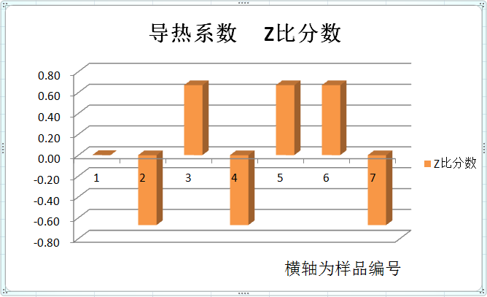

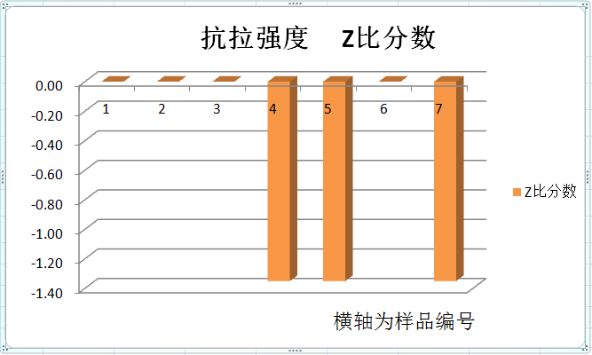

7、EPS板样品的均匀性评价报告
1、样品的准备
对本次能力验证计划所制备的每一个样品编号。从样品总体中随机抽取10个样品用于均匀性检验，对抽取的每个样品，分别单独取2个样品作为均匀性检验的样品。
2、样品的均匀性试验
在同一实验室，由同一操作员使用相同的设备，按GB/T 10294-2008试验标准测试导热系数，按GB/T29906-2013试验标准测试抗拉强度，以随机次序进行重复性条件下的测试。
3、统计方法
本次样品的均匀性评价，采用单因子方差分析法，对总体样本进行F检验。其中，
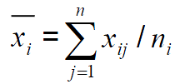 每个样品的测试平均值为：
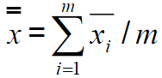 全部样品测试的总平均值为：
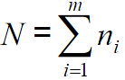 测试总次数为：
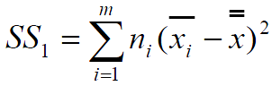 样品间平方和为：
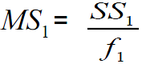 样品间均方为：
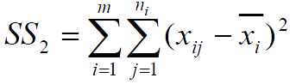 样品内平方和为：
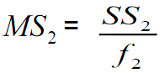 样品内均方为：
样品间自由度为： f₁ = m−1
样品内自由度为： f₂ = N −m
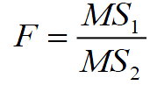 统计量为：

本次评价使用的给定显著性水平α值取0.05，本次EPS板样品导热系数均匀性检验的统计量F值为0.88，抗拉强度均匀性检验的统计量F值为1.67，F临界值均为F_{0.05（9，10）}=3.02，导热系数和抗拉强度的F值均＜F_{0.05（9，10）,}表明该样品内和样品间无显著性差异，样品是均匀的。
本次EPS板样品均匀性检验的测试结果和统计数据见表3和表4。

表3 EPS板导热系数测试结果和统计数据
序号 | 检测结果1 ,W/（m.K） | 检测结果2 ,W/（m.K） |  |  | 检测结果平均值,W/（m.K）
1 | 0.0370 | 0.0366 |  |  | 0.03680
2 | 0.0360 | 0.0366 |  |  | 0.03630
3 | 0.0361 | 0.0366 |  |  | 0.03635
4 | 0.0363 | 0.0356 |  |  | 0.03595
5 | 0.0365 | 0.0360 |  |  | 0.03625
6 | 0.0362 | 0.0368 |  |  | 0.03650
7 | 0.0368 | 0.0365 |  |  | 0.03665
8 | 0.0363 | 0.0362 |  |  | 0.03625
9 | 0.0363 | 0.0364 |  |  | 0.03635
10 | 0.0358 | 0.0366 |  |  | 0.03620
全部样品测试的总平均值(m.K) |  |  | 0.03636 | 测试的总次数 |  | 20
样品间自由度f₁ |  |  | 9 | 样品内自由度f₂ |  | 10
样品间平方和SS₁ |  |  | 0.00000104 | 样品内平方和SS₂ |  | 0.00000131
样品间均方MS₁ |  |  | 0.00000012 | 样品间均方MS₂ |  | 0.00000013
统计量F |  |  | 0.88 | F_{0.05（9，10）}=3.02
F＜F_{0.05（9，10）}，表明该样品内和样品间无显著性差异，样品是均匀的。

表4 EPS板抗拉强度测试结果和统计数据
序号 | 检测结果1,MPa | 检测结果2,MPa |  |  | 检测结果平均值,MPa
1 | 0.27 | 0.28 |  |  | 0.275
2 | 0.27 | 0.27 |  |  | 0.270
3 | 0.27 | 0.27 |  |  | 0.270
4 | 0.28 | 0.27 |  |  | 0.275
5 | 0.28 | 0.27 |  |  | 0.275
6 | 0.27 | 0.27 |  |  | 0.270
7 | 0.28 | 0.28 |  |  | 0.280
8 | 0.28 | 0.28 |  |  | 0.280
9 | 0.28 | 0.27 |  |  | 0.275
10 | 0.28 | 0.28 |  |  | 0.280
全部样品测试的总平均值 |  |  | 0.275 | 测试的总次数 |  | 20
样品间自由度f₁ |  |  | 9 | 样品内自由度f₂ |  | 10
样品间平方和SS₁ |  |  | 0.00030 | 样品内平方和SS₂ |  | 0.00020
样品间均方MS₁ |  |  | 0.000033 | 样品间均方MS₂ |  | 0.000020
统计量F |  |  | 1.67 | F_{0.05（9，10）}=3.02
F＜F_{0.05（9，10）}，表明该样品内和样品间无显著性差异，样品是均匀的。

